Мессалина. История Лидии Закревской.

Дмитрий Радзеиовский.
Ор-Акива. Израиль.

В истории Российской империи эта женщина стала символом вызывающего поведения, невозможности смириться с условностями света, в своем праве добиваться своего, что для нее означало - предаваться страстям. Она шокировала общественность настолько сильно, что многие современники, не сговариваясь, называли ее «Мессалиной».
Рассказ пойдет о графине Лидии Арсеньевне Закревской (1826-1884), в первом браке графине Нессельроде, во втором княгине Друцкой-Соколинской.
Она была дочерью Арсения Андреевича Закревского и его супруги Аграфены Федоровны (ур. гр. Толстой).
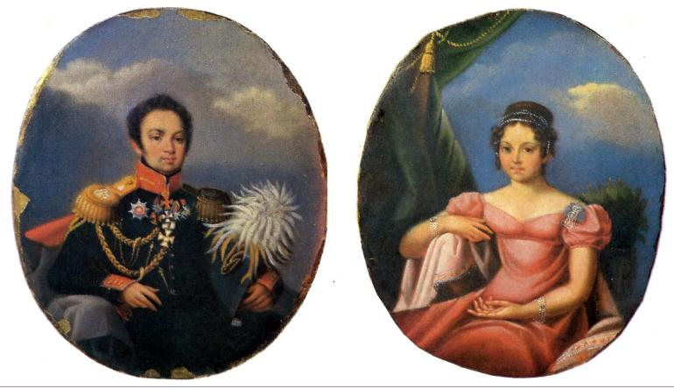
Арсений Андреевич и Аграфена Федоровна Закревские. Парные миниатюры неизвестного художника.
ок. 1818 года. ГИМ.Москва.
Графиня Аграфена Федоровна Толстая (1799-1879), признанная светская красавица, дочь известного мецената и библиофила графа Федора Андреевича Толстого и Степаниды Алексеевны Дурасовой, внучка богатейшего золотопромышленника. Закревский был старше ее на 16 лет, она не испытывала к нему никаких чувств, но вынуждена была покориться воле родителей и императора. Она принесла мужу приданное: обширные имения в Московской, Пензенской и Нижегородской губерниях. Все мемуаристы отличали ее красоту, доброту и желание помочь ближним, в сочетании с ветреным характером, презрением к светским условностям и свободным отношением к брачным обязательствам.
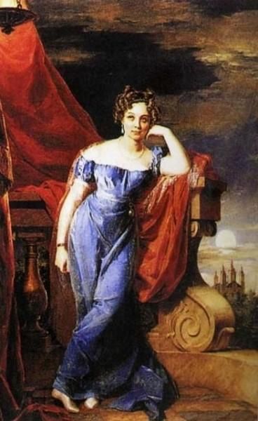
Аграфена Федоровна Закревская. Портрет работы Дж.Доу.
Галерея А.Рахмана. Кельн. Германия.
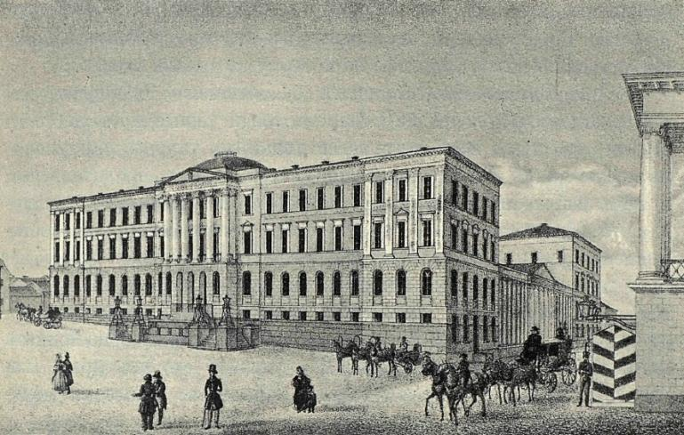
Гельсингфорс, здание Сената.
30 августа 1823 года Арсений Закревский был назначен генерал-губернатором Великого княжества Финляндского и командиром отдельного Финляндского корпуса. Граф видел своей главной задачей ликвидацию особого статуса Финляндии и понимал сложность этой задачи. Перемены финны почувствовали очень быстро, влияние Сената и статс-секретаря были ограничены, а генерал-губернатор поражал всех своей работоспособностью , но поездками в Финляндию он тяготился. Зимы Закревские всегда проводили в Петербурге.
Аграфена Федоровна с удовольствием поехала с мужем в Гельсингфорс, и стала задавать там тон местной светской жизни. Она открыла там салон, в котором блистали красавицы сестры Аврора и Эмилия Шернваль, а так же молодые адъютанты Закревского: А.А. Муханов, Е.А. Баратынский (известный поэт), Н.В. Путята, граф Александр Армфельд и барон Карл Август Маннергейм. О тех событиях нам известно из сохранившегося дневника Муханова, в котором многие персонажи скрыты за условными именами. Закревская названа Мессалиной и Магдалиной, Закревский – Герцогом, а Армфельд – Мефистофелем.
Когда стало известно, что Аграфена Федоровна ждет ребенка, Баратынский писал Путяте : «...в Москве пронесся необычайный слух: говорят, что Магдалина беременна. Я был поражен этим известием. Не знаю, почему беременность ее кажется непристойною. Несмотря на это, я очень рад за Аграфену: дитя познакомит ее с естественными чувствами и даст какую-нибудь нравственную цель ее существованию. До сих пор еще эта женщина преследует мое воображение, я люблю ее и желал бы видеть ее счастливою».
30 июня 1826 года у четы Закревских рождается дочь – Лидия Арсеньевна. Ее крестными стали император Николай I и императрица Александра Федоровна. Арсений Андреевич был счастлив, он обожал свою единственную дочь и всю свою жизнь выполнял все ее капризы.
А.Я. Булгаков писал из Москвы:
3 июля 1826 года.
«Закревский должен был выехать сегодня рано: но жена, верно, его удержит, ибо жаловалась вчера, что целый день его не видела, и должна разлучиться с ним опять. «Завтра утром останусь для тебя нарочно подолее», был ответ. Много мешкать ему так же нельзя, имея письма к Императору от Государыни Марии Федоровны и Михаила Павловича. Императрица сама вызвалась и объявила Арсению, что она с Императором изволит крестить новорожденную его Лидию Арсеньевну. Аграфена Федоровна бодра, как ни в чем не бывало, сидит и ходит.»
30 декабря 1826 года.
«Слава Богу, что Лиденьке Чухонке лучше и что Арсений спокоен.»
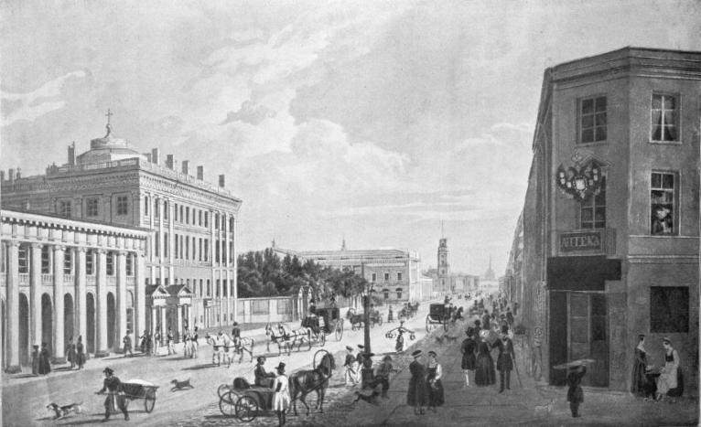
К.Гампельн. Санкт-Петербург. Вид Невского проспекта.
Николай I неизменно благоволил Закревскому : в 1825 году ему была пожалован орден Александра Невского, в 1826 он стал сенатором, а в 1828 г. назначен министром внутренних дел, а 2 августа 1830 г. был пожалован в графы Великого княжества Финляндского. Но, затем, случилось непредвиденное : внезапно вспыхнувшая эпидемия холеры.
4 сентября 1830 года Закревский был назначен председателем Комитета по борьбе с холерой. Он пытался бороться с ней путем карантинов, но эти меры проводились непоследовательно и вызвали еще большее распространение болезни. Начались «холерные бунты», одновременно с начавшимся восстанием в Польше. В Москве и в Санкт-Петербурге император Николай I лично уговаривал разойтись возмущенных и испуганных горожан.
Закревский пытался оправдаться, но 19 ноября 1831 года он был уволен в отставку (формально по состоянию здоровья)со всех постов с мундиром и пенсией в 25 000 рублей в год.
В отставке Закревский жил то в Москве, то в Петербурге, то за границей. К началу 1840-х г. дочь графа подросла, и необходимо было везти её в Санкт-Петербург. Если до этого Закревские зимой часто жили в Москве, то в 1840-е гг. Москву сменил Петербург. Прежнее влияние стало возвращаться, 20 апреля 1843 г. Лидия Закревская назначена фрейлиной двора Её Императорского Величества, а сам граф часто встречается с братом императора Николая I - великим князем Михаилом Павловичем, который постоянно вел с ним разговоры о возвращении на службу.
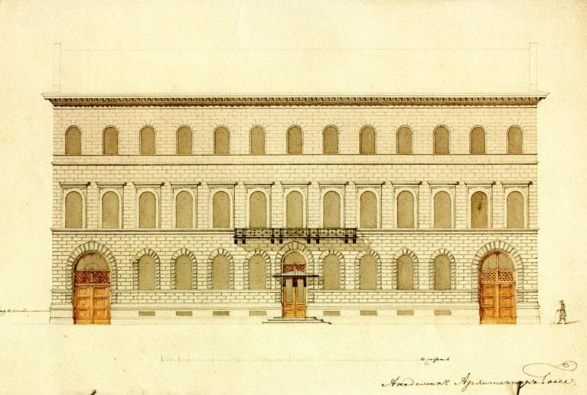
Г.Боссе. Проект перестройки фасада дома графа А.А. Закревского. 1843 г.
В начале 1840-х годов, Закревскими был приобретен участок дома №5 на Исаакиевской площади, там находился двухэтажный особняк на подвалах с дворовыми флигелями в два и три этажа. В 1843 году архитектором Г. Э. Боссе был составлен проект перестройки здания. Дом был надстроен третьим этажом, дворовые флигеля также выросли на один этаж. Главный фасад здания приобрёл (одним из первых в Петербурге) черты без ордерного ренессанса. Там устраивались балы и светские приемы.
Лидия Арсеньевна в свои двадцать лет, стала красавицей-невестой с завидным приданым в триста тысяч рублей.
«В...салоне графини Воронцовой я сблизился с бароном Федором Андреевичем Бюлером. Однажды, сходя с ним с лестницы, после одного вечера у сказанной графини, мы увидали очень молодую девушку, невысокого роста, но очень хорошенькую (упираю на это прилагательное, потому, что кто знает ныне эту особу, трудно поверить моим словам), сидевшую в страдальческой позе на лакейской прилавке, в швейцарской, и со стоявшею перед ней озабоченною матерью. Мать эта была графиня Аграфена Федоровна Закревская, а девушка – ее дочь Лидия Арсеньевна, оступившаяся и повредившая, впрочем незначительно, ногу при сходе с лестницы.»
Записки графа М.Д. Бутурлина. «Русский Архив» 1897 кн.3
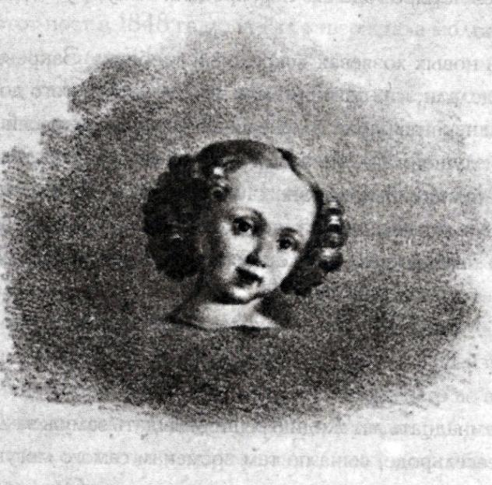
графиня Лидия Арсеньевна Закревская. Литография с портрета работы А.Калашникова.
Научная библиотека МГУ. Москва.
Сначала родители планировали выдать дочь за князя А.В. Мещерского (1822-1900), офицера Оренбургского уланского полка, который в мемуарах вспоминал:
«О семействе князя Петра Андреевича Вяземского я уже говорил. Я его тоже часто посещал и всегда был родственно принимаем всеми его членами, хотя собственно родства между нами не было. Старушка-княгиня, разделяя слабость многих пожилых дам, всегда озабоченных устраивать судьбу молодых людей, возымела доброе намерение, для моего благополучия, и меня пристроить . Предметом сватовства была на этот раз молодая графиня Лидия Арсеньевна Закревская, с матерью которой княгиня находилась в дружественных отношениях.
Я имел случай познакомиться с молодой графиней во время моего пребывания в Гельсингфорсе, года два тому назад. Тогда, несмотря на свой 18-летний возраст, благодаря своей резвости, она казалась совершенным подростком: однако, она своими остроумными и ребяческими выходками меня очень заинтересовала. Теперь ей исполнилось 20 лет: она была небольшого роста, хорошо сложена, широкоплечая девушка, со свежим цветом лица, с румянцем на щеках и с большими голубыми глазами, при чем мелкие черты лица ее были довольно миловидны.
Граф Арсений Андреевич Закревский в это время отделывал только что построенный им огромный дом против Исаакиевского собора, в котором он собирался давать большие балы по случаю наступившего совершеннолетия своей обожаемой и единственной дочери. Я был приглашен туда родителями, принимавшими меня ласково, на все их балы и вечера. Я скоро стал посещать дом Закревских и вне больших приемов, т.е. совершенно запросто: но сколько помню, и в это время в графине-дочери ничего не находил, кроме очень молоденькой, резвой девушки по развитию гораздо моложе ее действительного возраста и ничем на свете не интересующейся, кроме ребяческих шалостей.
Не смотря на это явное несоответствие между мной и молодой графиней, я продолжал часто ее посещать. К этому побуждали меня, столько же ласковый прием ее родителей, по видимому, доброжелательно относившихся к этому сватовству, сколько мысль о супружеской жизни, столь для меня новой и привлекательной. Когда я пробовал выяснить самому себе, какого рода чувство я питал к молодой графине, я приходил к заключению, что влюблен я в нее не был.
Между тем врожденное во мне рыцарское чувство идеализировать всех женщин влекло меня к Лидии Арсеньевне и заставляло искать в ней то, чего в действительности тогда в ней не существовало и чего она ни внушить ни понять не могла.
Таким образом, это сватовство кончилось ничем...»
Воспоминания князя А. В. Мещерского, 1901,
Следующим женихом Лидии стал граф Дмитрий Карлович Нессельроде (1816-1891), статский советник, дипломат, сын всесильного министра иностранных дел канцлера Карла Васильевича Нессельроде и статс-дамы Марии Дмитриевны Гурьевой.
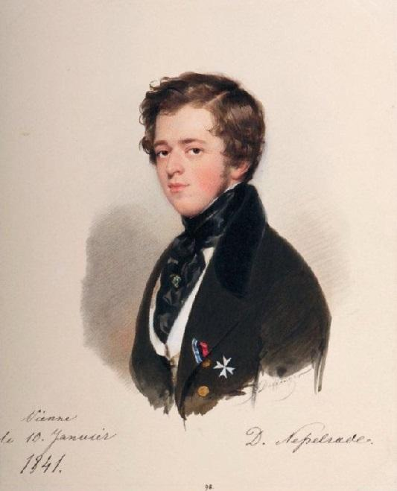
Граф Дмитрий Карлович Нессельроде. Портрет работы М.Даффингера. 1841 г.
Частная коллекция.
Он представлял собой полную противоположность Лидии и, по воспоминаниям гр. А.Д. Блудовой: «слыл, чуть ли не с пеленок, образцовым мальчиком, остроумным и ученым, к которому мы чувствовали какое-то недоумевающее почтение, потому что о высоко себя держал, не снисходя высказывать свои способности таким малым детям, как братья мои, а больше разговаривал с гувернерами».
Жениху тогда было 30 лет, (на 10 лет старше невесты), он с отличием окончил философско-юридический факультет Санкт-Петербургского университета, на службе с 1837 года, делал блестящую дипломатическую карьеру, а с 1845 года был советником российской миссии в Стамбуле.
Дмитрий Карлович и Лидия Арсеньевна обвенчались 2 января 1847 года в церкви Удельного ведомства (Санкт-Петербург, Литейный проспект № 39, когда-то в этой же церкви крестили новорожденного графа Дмитрия Нессельроде), а посаженным отцом на свадьбе был сам император Николай I. Вскоре новобрачные отправились в длительное свадебное путешествие по Европе. Их семейный союз с самого начала стал беспокоить мать жениха, так как Дмитрий и Лидия были абсолютно разными людьми, точно так же, как Арсений и Аграфена Закревские. Разница была только в том, что молодой Нессельроде не обладал снисходительностью своего тестя.
17 июня 1847 года:
«Дмитрий писал мне из Берлина всего один раз, - он, как всегда, не балует меня письмами. С тех пор я от него ничего не получала. Он очень меня беспокоит. Сможет ли он вести себя с достаточным тактом во время этого длительного пребывания вдвоем?.. Ведь их взгляды и понятия не схожи.
Ему выпала нелегкая задача, а он полагал, что все будет очень просто. Он не учел, сколько понадобится терпения, чтобы удерживать в равновесии эту хорошенькую, но сумасбродную головку. Если он не будет смягчать свои отказы, если устанет доказывать и убеждать, это приведет к охлаждению, чего я весьма опасаюсь. Повторяю, их отношения очень беспокоят меня. Я пишу ему об этом, но это все равно, что бросать слова на ветер»
Из письма гр. М.Д. Нессельроде, матери Дмитрия.
Новобрачные посетили Брайтон, Баден, Эмс, Берлин, и , наконец, прибыли в Париж. Этот город любви произвел на молодую графиню очень сильное впечатление.
Тем временем, несмотря на замужество дочери, светская жизнь в роскошном доме Закревских била ключом.
« В десять к г. Закревскому, день именин его дочери Лидии – г-жи Нессельроде. Все почти высшее общество.»
Из записной книжки графа П.Х. Граббе. 23 марта 1848 года: «Русский архив» 1888 кн.3
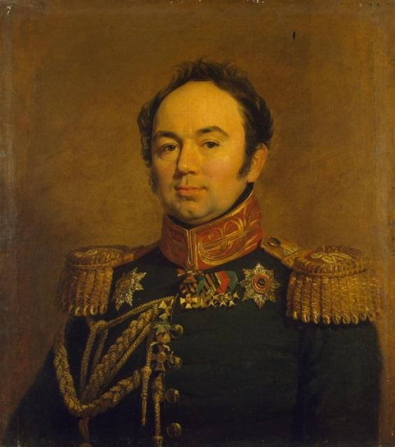
граф Арсений Андреевич Закревский. Портрет работы Дж.Доу. 1823 г.
Государственный Эрмитаж. Санкт-Петербург.
Вскоре, 6 мая 1848 года, по протекции канцлера Нессельроде и великого князя Михаила Павловича, граф Арсений Закревский был назначен императором Николаем I генерал-губернатором Москвы с обширными полномочиями.
Граф Дмитрий Нессельроде так же успешно продвигался по служебной лестнице, в 1847 году он был введен в состав комитета по проекту нового таможенного тарифа, а в 1848 г. стал младшим советником Министерства иностранных дел. В августе 1849 года, в австрийском курорте Гастейн, от апоплексического удара умерла его мать – Мария Дмитриевна, а 16 февраля 1850 г. Лидия родила ему сына Анатолия, и, вскоре, уехала «подлечить нервы» и опять в Париж. Эта поездка, через некоторое время и привела ее скучную семейную жизнь к краху. Молодая графиня поселилась в доме № 8 по улице Анжу, близь площади Согласия, который снимала красавица Мария Калергис.
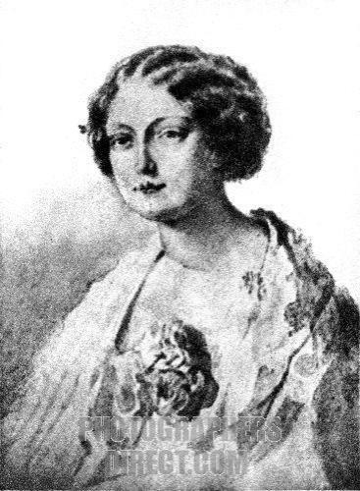
Мария Федоровна Калергис. Портрет из книги C. Photiadès La "Symphonie en blanc majeur"; Marie Kalergis née c Nesselrode.
Мария Федоровна Калергис (1822-1874), «снежная фея», «немка по происхождению, гречанка по мужу, русская по воспитанию, полька по национальности матери и влечению сердца», дочь генерала Фридриха Нессельроде, внучатая племянница канцлера, выросла в его доме.
Лидии очень нравилось развлекаться в Париже в веселой компании и без мужа. Как писал Моруа в своей книге «Три Дюма»:
«Она оказалась чудовищной мотовкой. Лишь на цветы для одного бала, данного ею в ее парижском особняке, она потратила восемьдесят тысяч франков. Она шила только у Пальмиры, каждое платье обходилось ей в полторы тысячи франков, и, отправляясь к портнихе, она заказывала всякий раз не меньше дюжины. Она приобрела превосходные жемчуга длиною в семь метров. К красному платью она носила убранство из рубинов (диадему, ожерелье, браслеты, серьги), к туалету из голубого бархата - убранство из сапфиров. Это, конечно, приводило к несметным долгам.»
(Андре Моруа. «Три Дюма»М., "Пресса", 1992.)
Вскоре, к Марии Калергис и Лидии Нессельроде присоединилась третья русская дама – Надежда Ивановна Нарышкина (1826-1895). Она была дочерью статского советника Ивана Федоровича Кнорринга, и еще молоденькой девушкой была выдана замуж за человека гораздо старше себя – Александра Григорьевича Нарышкина. Супружеская жизнь не сложилась. Моруа называл этих трех подруг « неофициальным посольством красавиц».
В салоне Марии Калергис Лидия познакомилась с писателем Александром Дюма-сыном, и, вскоре, стала его любовницей. Александр Дюма-сын (1824-1895), находился тогда на гребне успеха в связи с выходом в свет его романа «Дама с камелиями», в котором он описал историю жизни и смерти известной куртизанки того времени - Мари Дюплесси. Он потерял голову от любви.
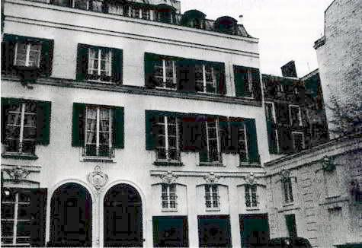
Париж, улица Анжу д. 8, который снимала Мария Калергис
Фото из книги Б.Носика «Прогулки по Парижу. Правый берег» M 2001 г.
Александр Дюма-отец рассказывает в своих "Беседах" о том, как сын привел его "в один из тех элегантных парижских особняков, которые сдают вместе с мебелью иностранцам", и там познакомил его со своей возлюбленной:
"Женщина 24-25 лет, одетая в вышитый пеньюар из вышитого муслина, на ногах – чулки из розового щелка и казанские туфли без задников. Ее великолепные длинные волосы спускались волнами с плеч на бедра, с бедер – на колени. Она лежала на козетке, крытой дамастом цвета соломы.
Я приблизился к канапе, преклонил колено и поцеловал протянутую мне руку.
- Ну вот я и представил тебя. – сказал Александр.
Мне захотелось сбежать.
- Нет, останьтесь. Я знаю, вы любите «горизонтальную» жизнь. Передайте подушки вашему отцу.
Александр протянул мне подушки.
Графиня чуть подвинулась чтобы я смог опереться локтем на ее канапе.
Александр откинулся на спинку козетки и принялся играть волосами графини. Сама она перебирала потрясающее колье.
- Знаешь, как ее называю?
- Нет. И как?
- Дама с жемчугами.
И действительно, на шее у нее была тройная нить жемчуга. Жемчуг был у нее на руках, в волосах.
Я покинул двух прекрасных и беззаботных детей в 2 часа ночи, моля бога возлюбленных оберегать их, ибо они как он мог видеть, нисколько не береглись." (Alexandre Dumas «Causeries» LE JOYEUX ROGER 2012,)
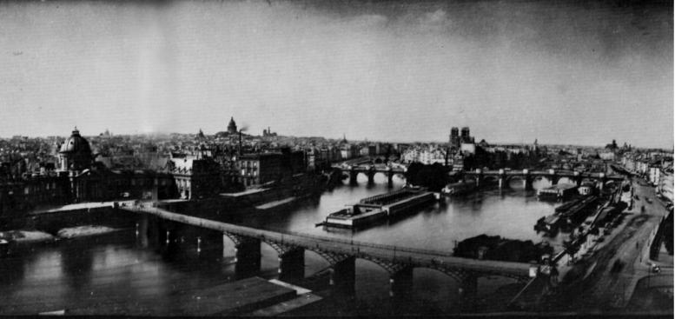
Париж. фото 1847 года.
В конце концов известия о скандальном поведение Лидии дошли до Петербурга. Узнав о том, что «один наглый французишко осмелился компрометировать ее своими ухаживаниями», граф Дмитрий Нессельроде сам приехал в Париж и увез жену обратно в Россию.
Графиня Лидия Арсеньевна Нессельроде. Фотография 1850-х годов.
(Репродукция из книги Б.Носика "Русские тайны Парижа".)
Узнав о внезапном отъезде любовницы, потрясенный Дюма-сын, бросив все дела, и заняв у отца деньги на поездку, бросился вслед за мужем и женой.
Моруа пишет:
«Александр Дюма пробыл в отъезде почти год. Он проехал через всю Бельгию и Германию, следуя по пятам за своей любовницей. Из Брюсселя он написал своей приятельнице Элизе Ботте, которая была родом из Кореи (местечко неподалеку от Вилле-Коттре) и именовала себя Элизой де Кореи. Тайная полиция перехватила письмо.
Александр Дюма - Элизе Ботте де Кореи, 21 марта 1851 года:
"Дорогой друг, мы прибыли в Брюссель. Бог знает куда она повлечет меня теперь. Сегодня вечером я три или четыре раза видел ее, она казалась бледной и печальной, глаза у нее были заплаканные. Вы огорчились бы, увидев ее. Словом, я влюблен - и этим все сказано!.."
После Бельгии погоня привела его в Германию. Из Дрездена и из Бреслау он вновь и вновь обращался к отцу и наперснику с просьбами о деньгах; отец, сочувствовавший любой авантюре, посылал ему все, что мог.
Дюма-отец - Дюма-сыну:
"Мой дорогой друг, Вьейо обращался ко всем, кого ты указывал но никто не захотел дать ни одного су. Так что рассчитывай только на меня, но рассчитывай твердо. Ты правильно сделал, что остался. Раз дело зашло так далеко, надо довести его до конца. Берегись русской полиции, которая дьявольски жестока и может, несмотря на покровительство наших прекрасных полек, а может быть, и благодаря ему, живо домчать тебя до границы...
Вчера я отправил двадцать франков твоей матери. Будь осторожен. Я посылаю тебе все, что могу; через две недели вышлю пятьсот франков, которые ты просил. Обнимаю тебя... Ты вырос на сто голов в глазах Изабеллы..."
От станции к станции, от гостиницы к гостинице гнался Дюма за четой Нессельроде, но, прибыв на границу с русской Польшей, в Мысловиц, обнаружил, что граница для него "закрыта, да еще на засов". Таможенники получили инструкцию не пропускать Александра Дюма в Россию. Отец и сын Нессельроде отдали приказ отказывать в проезде "наглому французишке". Дюма-сын в мае 1851 года провел две недели на деревенском постоялом дворе, за пятьсот лье от своей родины. Единственным развлечением его было чтение в подлиннике писем Жорж Санд к Фредерику Шопену.»
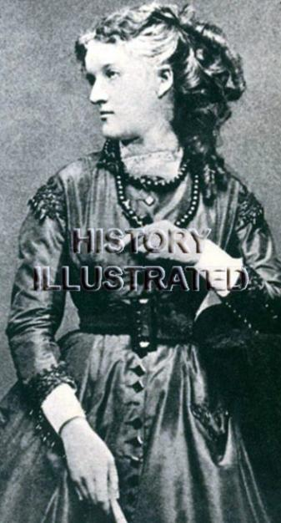
Надежда Ивановна Нарышкина, будущая мадам Дюма.
Фотография 1850-х г.
Потерпев фиаско, Дюма-сын вернулся в Париж и все его дальнейшие попытки связаться с Лидией оказались тщетными, несмотря на то, что она впоследствии неоднократно выезжала за границу. Результатом несчастной любви писателя стал новый роман : «Дама с жемчугами», который, впрочем, не удался и большого успеха не имел. Вскоре, писатель сошелся с Надеждой Нарышкиной, женился на ней и имел от нее дочь. Но отношения с Лидией навсегда оставили шрам на его душе и превратили в моралиста, осуждающего супружескую неверность.
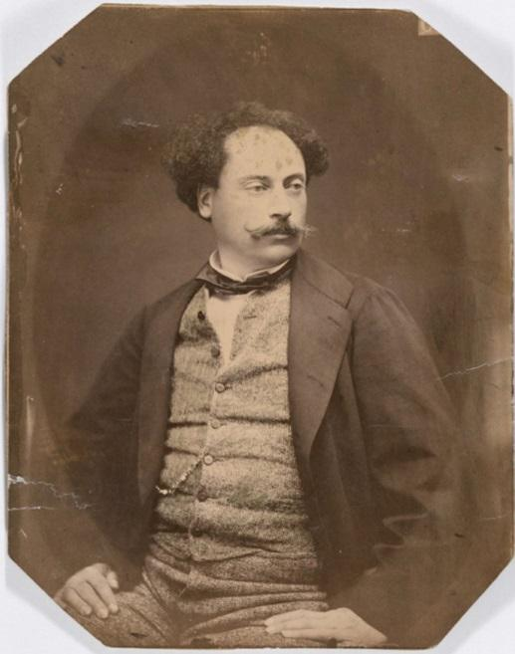
Александр Дюма-сын. Фото 1860-х годов.
Итак, супруги Дмитрий и Лидия Нессельроде, выехав из Парижа, пересекли границу Российской империи. Что происходило во время этого путешествия можно только догадываться, но, между ними последовал полный и окончательный разрыв. После того, как они в мае 1851 года прибыли в Варшаву, граф Нессельроде поручает своему управляющему отвезти жену к отцу, а сам отбывает в Санкт-Петербург. Узнав об этом, графиня Закревская сама срочно отправляется в Варшаву и привозит дочь в Москву.
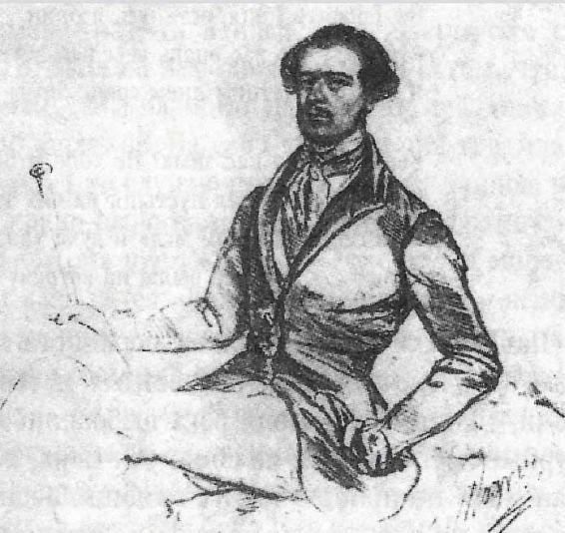
Граф Дмитрий Карлович Нессельроде.
(Репродукция из книги Б.Носика "Русские тайны Парижа". К сожалению, писатель не указал автора этого портрета)
Прибыв в Санкт-Петербург, граф Дмитрий Карлович пишет Закревскому письмо, в котором сообщает, что жить вместе с Лидией для него невозможно, и что ее судьба зависит теперь только от отца. Удивительно, что, сразу после этого, с молодым Нессельроде происходит какой-то несчастный случай (возможно дуэль, попытка самобуйства?), после чего он долго лечит руку. Узнав об этом, графиня Закревская с вместе дочерью, срочно выезжают в столицу.
Канцлер граф Нессельроде писал своей дочери Елене Хрептович, 1 июня 1851 года: «Дмитрия лечили четыре лучших хирурга города, трое из них настаивали на ампутации, четвертый был против, и благодаря ему твой брат сохранил руку... Он был готов к худшему и попросил отсрочку на 48 часов, чтобы причаститься и написать завещание. Он вел себя необычайно мужественно... В разгар этих ужасных испытаний здесь появились Лидия и ее мать, чем я был пренеприятно удивлен: они прибыли сюда, как только прослышали о несчастном случае, разыграли драму и пытались достигнуть примирения. Но все их старания были напрасны, и они отбыли, так и не повидав твоего брата... Но я не счел возможным отказать им в удовольствии видеть ребенка и посылал его к ним каждый день...»
(Андре Моруа. «Три Дюма»М., "Пресса", 1992.)
Возможно, пролить свет на подробности этих события мог бы уже упомянутый мемуарист А.Я. Булгаков, московский почт-директор, который оставил подробные многотомные воспоминания, хранящиеся в РГАЛИ. Однако, к сожалению, они до сих не опубликованы.
Договориться не удалось и Лидия отправилась на жительство к отцу, в то время как ее сын Анатолий остался в доме Нессельроде. Супружество молодой графини обернулось «соломенным вдовством», будущее ее было туманно, так как при всем этом муж категорически отказывался дать ей развод. К счастью, у нее была поддержка отца, который, к тому времени, уже 3 года был генерал-губернатором Москвы. Граф Закревский очень переживал вынужденную разлуку с внуком.
Московский откупщик В.А. Кокорев вспоминал:
«... я долго пользовался отличным расположением графа А.А. Закревского, и вот по какому поводу. Между дочерью графа Закревского и ее мужем графом Нессельродом были прерваны все отношения. Разъезд супругов последовал после рождения сына, который оставался в Петербурге, в доме графа Нессельрода.
Граф Закревский ни от кого не скрывал угнетавшей его скорби по случаю означенного разлада и особенно сокрушался тем, что не может видеть и ласкать своего внука, которому было тогда около двух лет. Отношения между графом Закревским и стариком К.В. Нессельроде до того обострились, что ни личные, ни письменные объяснения сделались невозможными. Граф Закревский так сильно желал хотя бы на две недели видеть внука у себя в Москве, и так в этом отчаялся, что разговор о внуке, которого он никогда не видал, заставлял его плакать. Я вызвался хлопотать о том, что бы внук был отпущен в Москву в гости, и мне посчастливилось этого достигнуть. Когда этот внук уже сидел на коленях у графа Закревского в Москве, то он не раз говорил мне, что никогда не забудет сделанного ему одолжения. Внук прогостил в Москве два-три месяца, и эта незначительная с моей стороны услуга послужила крепкою связью расположения ко мне графа Закревского...»
(В.А.Кокорев «Воспоминания давно прошедшего» Русский архив 1885 г. № 10)
Василий Александрович Кокорев (1817-1889), коммерции советник, русский предприниматель и меценат, банкир.
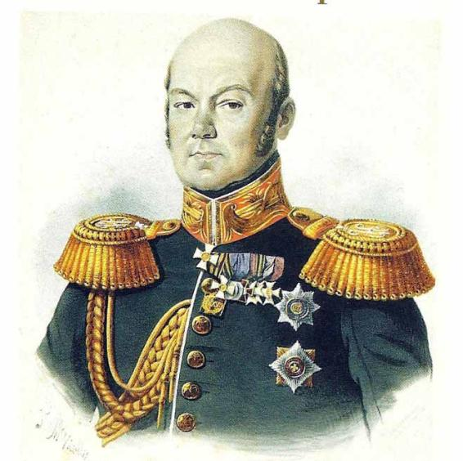
Граф Арсений Андреевич Закревский. Литография Ж.Шевалье по оригиналу Р.Жуковского. ок 1848 г.
Биограф Закревского, А.В. Фигнер писал:«…Лидия Арсеньевна не была счастлива в браке с графом Нессельроде, сыном государственного канцлера. Графиня жила у своих родителей в Москве, в то время, когда граф Арсений Андреевич был в апогее своего могущества. Окруженная раболепным вниманием, графиня Лидия Арсеньевна была царицей московского высшего общества и походила иногда на избалованного ребенка; но, имея добрейшее сердце, часто употребляла свое влияние на отца для добрых дел, в смысле покровительства и защиты.
Отношение графа к графине Аграфене Федоровне были ровны и почтительны. Казалось, между ними существовала ничем не нарушаемая дружба и взаимное уважение.
Графиня Лидия Арсеньевна проводила время с вихре светских удовольствий. Балы, рауты, пикники, dejeuners, dansants, домашние спектакли – следовали один за другим почти беспрерывно. Баловство и нежность к дочери были причиною переворота в судьбе графа и, может быть ускорили его кончину…»
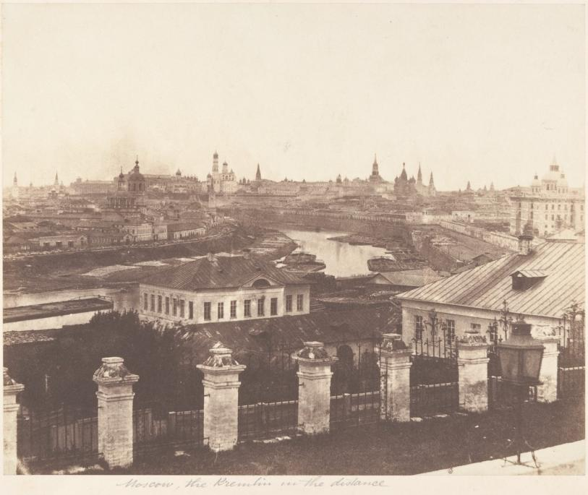
Москва. фото 1852 г.
Поселившись в Москве, Лидия благодаря своему двусмысленному положению, и откровенно скандальному и вызывающему образу жизни быстро становится притчей во языцах. О ее поведении среди москвичей циркулируют самые невероятные слухи.
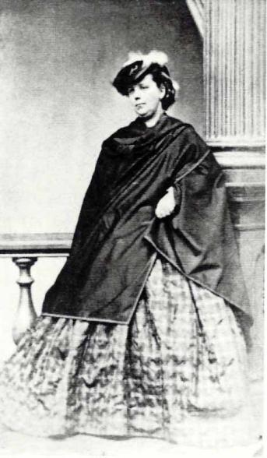
Графиня Лидия Арсеньевна Нессельроде (кн. Друцкая-Соколинская) фото 1860-х г.
(Репродукция из книги Felicita Audisio "I Drutskoj in Italia. Dal 1860 al 1940)
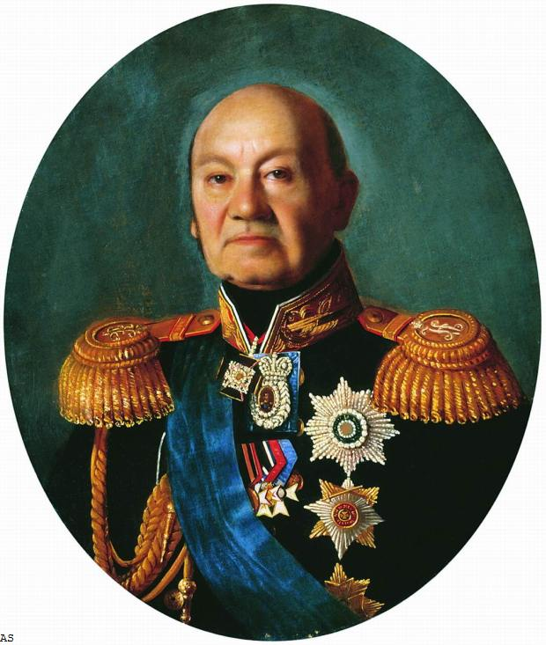
Граф Арсений Андреевич Закревский. Потрет работы С.Зарянко.
Очень подробно о «ближнем круге» семьи Закревского писал в мемуарах С.М.Загоскин:
«Граф Закревский, по жене своей, был человек богатый и не скупился веселить Москву. Сверх больших балов, на которые приглашались масса народа, у него бывали малые вечера в аппартаментах его супруги, графини Аграфены Федоровны, куда приглашались только ее родственники, близкие знакомые и друзья обоего пола хозяйки. По тогдашним городским слухам, некоторые из этих друзей отличались будто бы сильной развязностью и чересчур легкими разговорами, до которых была охотница старая графиня и которыми не брезговала молодая, красивая дочь ее, графиня Лидия Арсеньевна Нессельроде. Впоследствии этих слухов, дамы высшего общества тщательно избегали короткого знакомства с двумя умными, любезными, но несколько игривого характера, представительницами генерал-губернаторского дома. 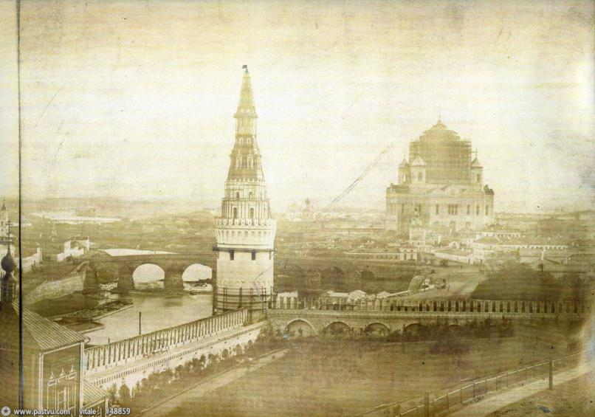
Москва. фото 1856 г.
Лидия Нессельроде занималась благотворительностью и стала попечительницей и членом Совета Яузского детского приюта. Переводила французские драмы, которые игрались в московских театрах: «Иоанн Пальма», «Три сердца», «Адрианна Лекуврер»; «Жермен» и др.
Читаем в интереснейших мемуарах московского театрального режиссера:
«Графиня Аграфена Федоровна Закревская, жена графа Закревского, бывшего до конца 1850-х годов Московским генерал-губернатором, была страстною любительницею драматического искусства. Она, почти ежедневно, посещала театры Большой или Малый, преимущественно малый: потому, что в сороковых и в пятидесятых годах в этом театре было что посмотреть, и состав его репертуара и персонал исполнителей сделали бы честь любому европейскому театру….Но для нее было недостаточно этих, почти ежедневных удовольствий, и по ее почину, в начале пятидесятых годов, в Москве начали появляться любительские спектакли, которые носили довольно курьезное название – благородных спектаклей. Занимая тогда одно из почетных мест среди московской аристократии, графиня имела все средства и полную возможность избирать для этих спектаклей актеров и актрис из высших слоев общества; Местом для этих спектаклей, в летнее время, было чаще всего имение графини, село Ивановское, отстоящее от Москвы с небольшим в сорока верстах. Там устроен был постоянный казенный театр с хорошим резонансом и со всеми нужными приспособлениями; в Москве эти же спектакли давались в доме Генерал-губернатора, в домах гг. Мельгунова, Мартынова и других. Когда же эти спектакли были публичными, с платою за вход (что обыкновенно бывало всегда с какою-нибудь благотворительную целью), тогда для них постоянным местом была большая зала Благородного собрания
Графиня Лидия Арсеньевна Нессельроде (кн. Друцкая-Соколинская) фото 1860-х г.
(Репродукция из книги Ф. Аудизио "«Закревские и Друцкие-Соколинские в Италии (1860–1940) ,Тверь 2015 г.)

Доброта графини доходила иногда до слабости, и это справедливо: она своим излишне гуманным обращением окончательно избаловала всех своих слуг, которые очень часто не исполняли ее приказаний и даже ей в глаза говорили грубости... Впрочем, графиня вместе с дочерью тщательно скрывали от графа все проступки слуг.
Во время общественных бедствий она первая являлась на помощь ближнему. Так, во время Восточной войны, по ее почину, Московские дамы лучших фамилий, в числе их сама графиня и ее дочь графиня Лидия Арсеньевна Нессельроде, разделили Москву на участки, и каждая объяезжала свой участок, заходя в каждый дом и даже, в каждую квартиру, за сбором приношений в пользу раненных воинов. Графиня Закревская обыкновенно ложилась спать очень поздно, часа в 4 ночи и вставала в 12 дня: во время же этих сборов она в десятом часу утра была уже на ногах и в одиннадцатом сидела в карете... Кроме этих сборов, она устроила в пользу раненых воинов публичный любительский спектакль, данный в зале Благородного собрания, и сбор от этого спектакля составил очень почтенную цифру, потому что были зрители, которые платили за одно кресло по 500 рублей.
Графиня Лидия Арсеньевна Нессельроде была живым портретом своей матери и лицом и нравственным настроением: только лицо было моложе, и выражение доброты гораздо эксцентричнее. Я расскажу один случай, который достаточно обрисовывает эту добрую, симпатичную личность: умер один чиновник, не дослужив до пенсии: его жена и трое маленьких детей остались без всяких средств к существованию, вдове посоветовали обратиться к графине Лидии Арсеньевне Нессельроде. Она послушала совета и отправилась, взяв с собой детей, как живое доказательство своего безвыходного положения. Графиня Лидия Арсеньевна жила тогда в своем, еще не совсем отделанном доме, в переулке близь Тверской. Войдя на двор, вдова увидела недалеко от подъезда карету и, узнав от кучера, что карета графини, она стала дожидаться у крыльца. Скоро на крыльцо вышла молодая дама, небольшого роста, скромно одетая. Кучер подал экипаж: это была графиня Нессельроде. Вдова подошла к ней.
«Что Вам угодно?» : спросила графиня. Вдова объяснила.
«Потрудитесь подождать, я сейчас,»: сказала графиня, уходя в дом. Через несколько минут она возвратилась и, отдавая вдове что-то, завернутое в бумагу, сказала: - меньше 300 рублей не отдавайте, это гораздо дороже стоит. Проговорив это – она быстро села в карету и уехала, так что вдова не успела ее и поблагодарить: в бумаге была завернута дорогая турецкая шаль. И этот случай не единственный. Когда у Лидии Арсеньевны не было денег, что случалось очень нередко, по причине ея щедрых и беспрестанных подаяний, тогда, считая по своему обыкновению невозможным отказать в пособии просящему, она часто отдавала очень ценные вещи, без разбора что только попадалось под руку. У нее, так же как у графини Закревской, было несколько семейств, которым она каждый месяц давала деньги на содержание: на страстной неделе она каждый день, начиная с четверга и оканчивая Пасхой, нагрузив свою карету пасхами, куличами и прочими припасами, развозила все это, с приложением денег, известным ей недостаточным семействам.
Так жили и действовали эти две добрые, великодушные женщины. Но вот что меня всегда удивляло и удивляет до сих пор: - об этих истинно-добрых женщинах, столько поработавших на пользу ближнего, говорили много дурного: не находя пятна на их общественной жизни, дерзко врывались в их частную, семейную жизнь и клеветали. Для оправдания же своих голословных обвинений, выдумывали и подтасовывали факты...»
(С.П. Соловьев «Любительские спектакли в Москве пятидесятых годах» Русский архив 1874 № 1)
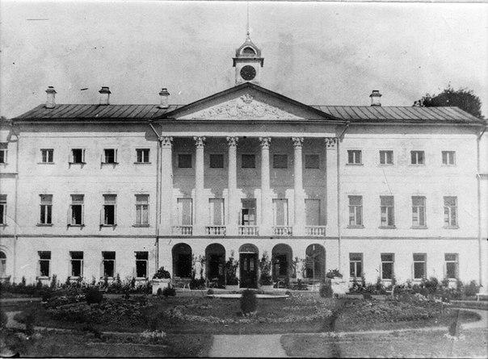
Усадьба в Ивановском. фото начала XX века.
Все это время граф Закревский пытался добиться для своей дочери официального развода, но все было тщетно. Любые переговоры с Дмитрием Нессельроде кончались выдвижением настолько значительных денежных требований, что даже очень состоятельный человек не мог их выполнить. Граф Арсений Андреевич боялся, что после его смерти дочь окажется в полной власти человека, который ее ненавидел. Кроме этого, произошло событие, которое толкнуло его на отчаянный шаг: появился человек, который захотел взять его дочь в жены.
Это был князь Дмитрий Владимирович Друцкий-Соколинский (1832 –1906), который происходил из рода Рюриковичей, был сыном князя Владимира Никитича Друцкого-Соколинского и Пелагеи Лукьяновны Боборыкиной.
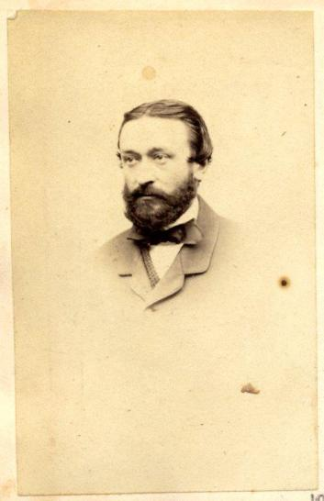
Князь Дмитрий Владимирович Друцкий-Соколинский фото 1860-х г.
(Репродукция из книги Ф. Аудизио "«Закревские и Друцкие-Соколинские в Италии (1860–1940) ,Тверь 2015 г.)
Для своего положения он был человеком небогатым, у него было всего 125 душ в Орловской губернии, а родители его владели 500 душами в Смоленской губернии и вели длительный судебный процесс из-за спорных владений. Сам князь Дмитрий, по окончании Александровского лицея в чине коллежского ассесора служил при канцелярии моск. ген.-губернатора А. А. Закревского, сначала секретарем, потом чиновником особых поручений. В 1856 году получил орден Святого Станислава 3 степени, а в сентябре 1858 года был произведен в камер-юнкеры. Проживал князь сначала на Большой Никитской улице, в доме Чайковского, а потом в Арбатской части Москвы, в доме Калашникова.
Князь оставил интересные мемуары в которых подробно описал свою службу у Закревского:
"Я поступил на службу в Москву в июле 1850 г. не охотно, а по настоятельному приказанию покойного моего отца. Желание же мое было остаться в Петербурге, где я воспитывался в Императорском Александровском лицее и где определились на службу почти все мои товарищи по выпуску того же 1850 г. В Москве, через довольно многочисленных родных, находящихся в разнообразном общественном положении, я попал в такой круг знакомств, в котором слышал или открыто, или чуть не на ухо, нарекания и насмешки над самовластием и царскими замашками генерал-губернатора, в канцелярию которого я был зачислен сверх штата. В самой канцелярии, в которой я работал усердно, познакомившись, слышал я тоже самое…
В канцелярии генерал-губернатора в начале я только переписывал бумаги. У меня был хороший почерк, и мой столоначальник Дмитрий Николаевич Прохоров, большой остряк, поздравил меня, что я так быстро перешел на министерские бумаги. Вполне понятно, что служба в канцелярии не могла мне понравится и я мечтал о перемене ее. В декабре 1850 года я был назначен в число канцелярских чиновников, дежурящих при генерал-губернаторе. Таких дежурных было всегда 7-8 человек. Дежурство начиналось в 8 часов утра и оканчивалось часто около полуночи. Дежурный адъютант являлся часом позднее утром, а вечером очень часто появлялся только в 9 часов и за сим отпускался; канцелярский же чиновник безотлучно находился весь день, и на обязанности его лежало не только заменять адъютанта и принимать всякие конверты на имя генерал-губернатора, но распечатывать все бумаги из Московских учреждений, докладывать графу их содержание и писать на них резолюции. В начале моих дежурств, я был удивлен терпением моего начальника, грозы Москвы, при моих первых докладах; а потом, когда попривык, его ласковостью и простотой.
Граф вставал всегда в 6 часов утра и до 8 занимался своими имениями и своей частной перепиской; в 8 часов он выходил в приемную и ходил по ней минут 20. Обыкновенно тогда никого, кроме дежурного канцелярского чиновника не бывало, и он с ним вступал запросто в разговор. Любил он спорить, и даже иногда очень тонко, но благодушно подсмеиваться. Благодаря дежурствам, я переменил свое мнение о моем начальнике и даже полюбил его ; но еще более во время моего секретарства при нем летом 1852 года, в подмосковном его имении Ивановском. Тут я положительно был им очарован: его добротой, участием и, наконец, доверием. При таком отношении я просто с любовью работал. Часто вечером граф отнимал у меня бумаги и отправлял меня гулять, уверяя меня, что успею завтра все сделать, а в такой чудный вечер грех сидеть за бумагами.
Однако, я еще более прежнего думал о перемене службы. Тетушки, кузины подсмеивались надо мной, что я попал ко двору, проник в интимную его сферу, иронически поздравляли меня с обеспеченной карьерой: но это не имело на меня никакого влияния. Я отшучивался и больше ничего. Дело было гораздо серьезнее. Я влюбился в графиню Нессельроде, жившую у отца. У кого не было в молодости сердечных друзей и таковых же разговоров с ними? Вот эти-то разговоры выяснили мне всю бесцельность моего чувства. Я старался удаляться от двора, но это было довольно трудно: дежурства, кое-какие поручения, приглашения часто приводили меня на дамскую половину генерал-губернаторского дома. Сделался я домашним человеком, и мне уже не было почти возможности перестать быть таковым.
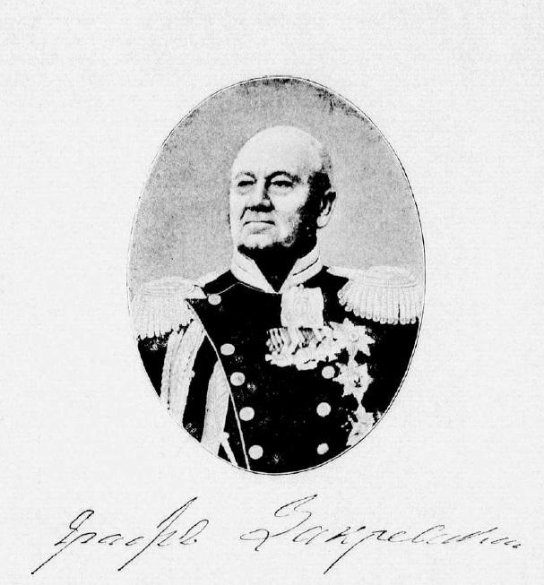
Фото и подпись графа А.А. Закревского
из книги Д.Никифоров «Москва в царствование императора Александра II.» М. Университетская типография. 1904 г.
Необходимо было принять крутую меру, и в зиму 1852-1853 гг я взял отпуск и уехал на родину, в Смоленск на дворянские выборы. Тогда выборы продолжались долго, и еще дольше – сопровождающее их веселие. Бывшим губернским предводителем и снова избранным был дальний родственник моего отца, князь Михаил Васильевич Друцкий-Соколинский. Он был вдовый и небогатый человек; но в городе было много дворянских домов, в которых обеды и вечера чередовались чуть не каждый день…
Каждое утро я бывал в дворянском собрании, но более на хорах. Смоленское веселье меня очень рассеяло, и я зажился в Смоленске. Тут я сделал большую ошибку. Мне бы следовало просить об отсрочке; вместо этого я явился в Москву около половины марта к моему непосредственному начальнику, управляющему канцелярией, Федору Петровичу Корнилову и представил свидетельство о болезни. Федор Петрович был прекрасный работник и добрейший человек. Он принял меня с некоторой грустью и высказал мне, что граф очень недоволен, что я без вести пропал. В тот же день была объявлена резолюция генерал-губернатора: подвергнуть меня аресту при канцелярии на две недели. Всем, полагаю, известно, что в былые времена, в наказание, снимали сапоги с мелких канцелярских чиновников, и тем обеспечивалось их пребывание на месте служения. Вот эта старинная мера служила благодарной почвой для всяческих шуток моим канцелярским друзьям в разговоре со мной. Впрочем, не могу пожаловаться: товарищи по службе и по Лицею, а так же близкие знакомые навещали меня вечерами, приносили с собой всякие явства, и мы чаевали довольно весело.
В начале моего ареста графиня Нессельроде пригласила меня вечером к себе пить чай; но я наотрез отказался в виду опасности, не для меня одного, если начальство узнает, что я нарушил мой арест: граф не шутил, когда его приказания не исполнялись. 23 марта, день именин графини, мне было объявлено освобождение. Наказание было сбавлено почти на половину, не столько оно, сколько прощение по случаю семейного праздника моего начальника, меня глубоко оскорбило, и я решил немедленно перейти на службу в другое место. Такое решение было и с точки зрения чисто служебной вполне разумно: я уже служил почти 3 года в канцелярии генерал-губернатора и оставался все тем же сверхштатным чиновником: а по многочисленности служащих при графе, мало было надежды на получение штатной должности…»
Князь попытался найти себе новое место службы, но, после откровенного разговора с генерал-губернатором, передумал.
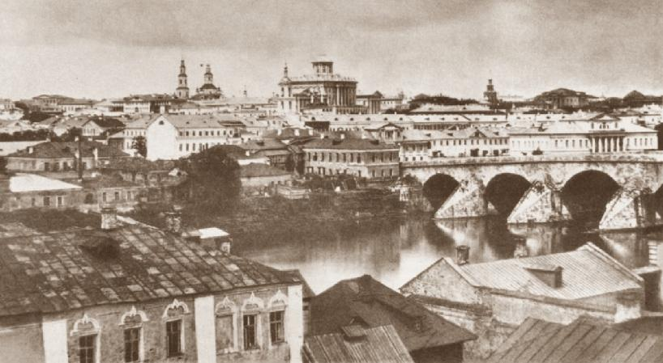
Москва, вид на каменный мост, фото 1855-57 гг.
В Москве, в обществе, сложилось убеждение, что граф Закревский в своей служебной деятельности, по части наград и назначений, находился под влиянием жены и дочери. Это убеждение пережило самого графа, и если оно хоть сколько-нибудь справедливо и верно, так только относительно приема на службу в многочисленный штат генерал-губернаторского управления и еще более многочисленное количество причисленных к сему управлению сверх штата. Граф был лично замечательный работник и, вполне понятно, при его положительном таланте испытывать служащих при нем, он приближал к себе и отличал только тех, которые хотели и умели помогать ему в его занятиях.
Граф не только любил, но обожал свою единственную дочь; но и она, как мне доподлинно известно, очень часто, когда ей что-то нужно для себя, прибегала к посредничеству посторонних лиц, близких к нему. Наконец, по личному опыту знаю, что рекомендации и просьбы дамской половины не имели серьезного значения. Много позже, от самой графини Закревской и ее дочери, я узнал, что мое назначение летом 1852 г. временным секретарем графа было вопреки их просьбам назначить другое лицо, имеющее, безусловно, по своему положению, гораздо более прав, чем я, на занятие этой должности.
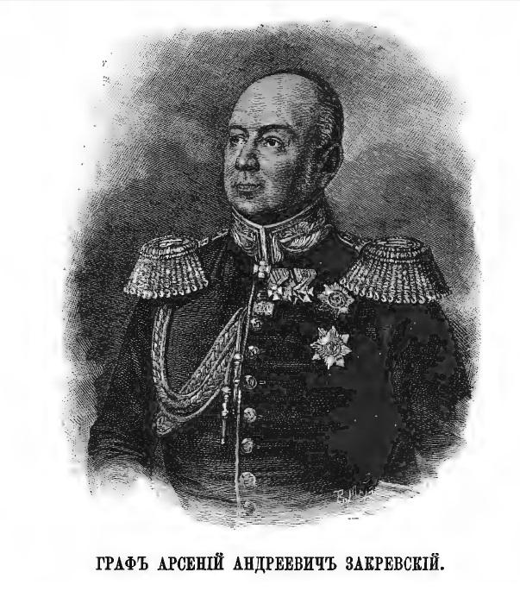
Вскоре князь Дмитрий Друцкий-Соколинский решил жениться на дочери своего начальника. Однако проблема стояла очень сложная, так как
развод в Российской империи был прерогативой духовной власти, и Святейшему Синоду были необходимы веские причины для его разрешения: прелюбодеяние, неспособность супруга к брачному сожительству, пострижение в монашество и т. д. Граф Дмитрий Нессельроде категорически отказывался идти на уступки и даже перестал отвечать на письма графа Закревского. И было принято весьма необычное решение:
"Более года перед нашим браком, имевшим такие последствия для графа Закревского, шли его переговоры через генерала Бутурлина, с первым мужем моей жены, графом Д.К. Нессельроде; но ими соглашения достигнуто не было. Тогда граф Закревский обратился к своему другу молодости князю Алексею Федоровичу Орлову (тогда занимавшему должность председателя Государственного совета и председателя Комитета министров – Д.Р.), с которым он был в постоянной переписке еще до назначения Московским генерал-губернатором и после. Необходимо пояснить, что переписка эта всегда велась следующим образом: письма графа адресовались управляющему его домом в Петербурге, Александру Степановичу Безсонову, который относил их князю Орлову и писал графу словесные его ответы. Участие князя Орлова, так же как и Бутурлина, не имело успеха; и вот явилась мысль просить государя императора через того же князя Орлова. Государь признал свое вмешательство в бракоразводное дело невозможным, так как дела такого рода вполне зависят от духовной власти. Во время всех этих долго длившихся переговоров, по личным делам графа, приобрел его доверие стряпчий уголовных дел Михаил Федорович Троицкий.
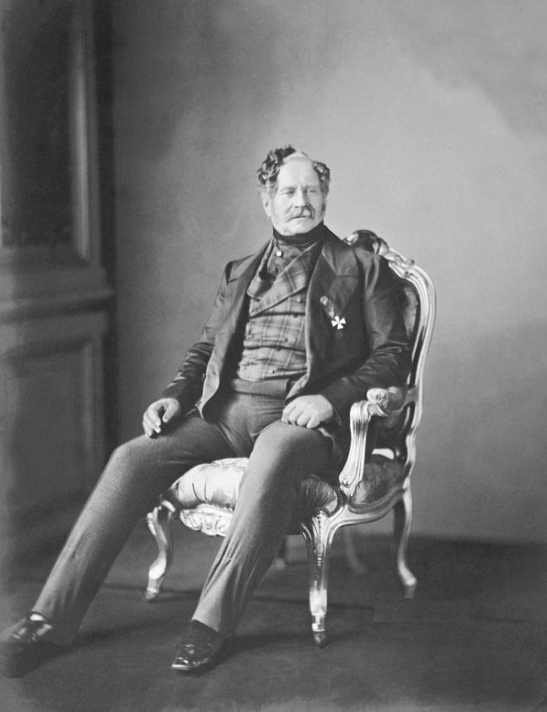
Князь Алексей Фёдорович Орлов фото 1850-х годов.
Это был довольно толстый человек с несколько грубыми формами в разговоре, но замечательно умный и, по тогдашнему, сведущий в законах. От Безсонова, постоянно разъезжавшего между Петербургом и Москвой, он узнал, какие тайные переговоры ведутся, и высказал ему, что развод пустое дело, которое он легко устроит. Это было передано графу, который выслушал его и вполне убедился его доводами. Идея Троицкого в кратких словах заключалась в следующем: без соглашения развод невозможен, но брак и без развода вполне возможен. Таковый брак есть преступление; но всякое преступление может быть прощено высочайшей властью или не преследуемо; таинство же брака, когда оно не уничтожено подлежащей духовной властью, остается.(В подкрепление своей мысли, Троицкий привел несколько примеров незаконных браков вполне, счастливо и спокойно существующих.) Граф, при сердечном своем желании прочно устроить свою единственную дочь, фактически разведенную, а юридически находящуюся в зависимости от своего мужа, горячо ухватился за мысль Троицкого; но прежде исполнения его плана он сообщил его князю Орлову. Безсонов уведомил, что князь одобряет. Граф, однако, не удовольствовался ответом Безсонова, которого считал человеком верным, но мало сведущим и потому неспособным в точности передать мнение, и послал самого Троицкого в Петербург к князю Орлову. Возвратившийся посланник подтвердил всецело сообщение Безсонова. Граф окончательно убедился, что в исполнении предложения Троицкого заключается единственная возможность обеспечить его дочь в будущем и со свойственной ему решимостью поручил самому Троицкому исполнение предложенного им плана. Решение было принято осенью 1858 года; но только 6 февраля 1859 года произошло наше венчание в сельской церкви Рязанской губернии, а затем, вскоре и мы, новобрачные уехали за границу. Впоследствии оказалось, что князь Орлов, выслушав предложения Троицкого, высказал только свое, исключительно-личное одобрение, предполагая, что браку будет предшествовать, так или иначе нечто вроде развода. Между тем, граф был глубоко убежден, что князь Орлов, из понятной осторожности, не все высказывал его посланным, и его одобрение имело гораздо более широкое значение, т.е., что намерения графа были известны самому Государю. В этом убеждении его более всего утвердило постоянно повторяемое князем Орловым в их тогдашней переписке указание, что в деле брака прежде всего и более всего необходимо избегнуть огласки. Относительно огласки, дело было ведено очень ловко. Я вышел в отставку в конце 1858 года и не показывался в Москве. После венчания, оставив жену у моих родителей в деревне Смоленской губернии, я Масленицу провел один в Москве и появлялся на всех вечерах и балах. Переехав же границу мы прожили недолго в Брюсселе, затем устроились в местечке Worthing близь Брайтона в Южной Англии, где жили совершенно одиноко. Только в апреле было сообщено о нашем пребывании за границей III отделению Собственной Его Императорского Величества канцелярии и последовал от нее запрос, о котором я уже упоминал..."
(Д.В. Друцкий-Соколинский «Из моих воспоминаний» Русский Архив 1901 кн 1.)
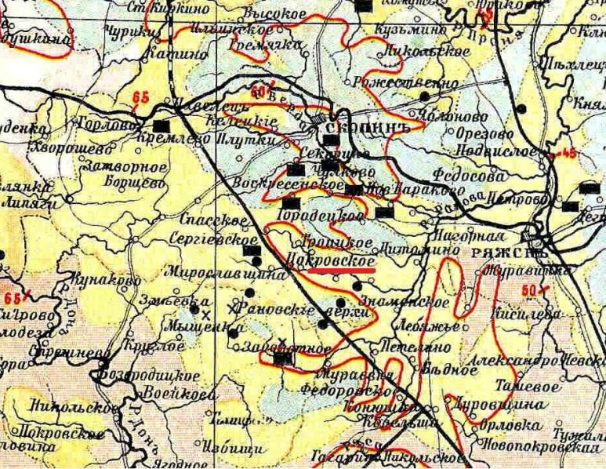
Фрагмент старой карты Рязанской губернии. Подчеркнуто село Покровское (Шишкино) где происходило венчание.
Некоторые подробности этого незаконного венчания мы можем узнать из опубликованного А.И. Герценом в журнале «Колокол» документе:
"Выписка из определения святейшего Синода, состоявшегося 18-21 декабря 1859 года по делу о браке графини Лидии Нессельроде с князем Дмитрием Друцким-Соколинским.
Из дела видно: благочинный Скопинского уезда, села Чернавы, священник Тимофей Любомудров 26 февраля 1859 года донес Рязанскому епархиальному начальству, что священник села Покровского, Григорий Шишкин с пономарем Семеном Атлетовым 6 февраля сегож года повенчал отставного коллежского ассесора князя Дмитрия Друцкого-Соколинского с графинею Лидией Арсеньевной, при жизни ее первого мужа ея графа Дмитрия Нессельроде. При следствии священник села Покровского Григорий Шишкин показал, что 6 февраля 1859 года повенчал в своей приходской церкви помянутого князя Друцкого-Соколинского со вдовою, на основании представленных первым – подлинного аттестата о его службе и отставке, а второю – удостоверения московского военного генерал-губернатора графа Закревского. В аттестате, выданном от московского же военного генерал-губернатора графа Закревского, значится, что Друцкий-Соколинский служил при графе Закревском чиновником для особых поручений, и что он, Друцкий-Соколинский 26 лет и холост. В удостоверении, представленном невестою написано: «Дочери моей графине Лидии Арсеньевне Закревской, бывшей в замужестве первым браком за графом Дмитрием Карловичем Нессельроде, дозволяю сочетаться вторым браком с отставным коллежским ассесором князем Дмитрием Владимировичем Друцким-Соколинским ; графиня Лидия Арсеньевна вероисповедания православного, от роду имеет 30 лет; в чем удостоверяю подписом своим и приложением герба моего печати. Москва, 1859 года февраля 1 дня.» За сим следует подпись графа Закревского с объянением всего его титула.
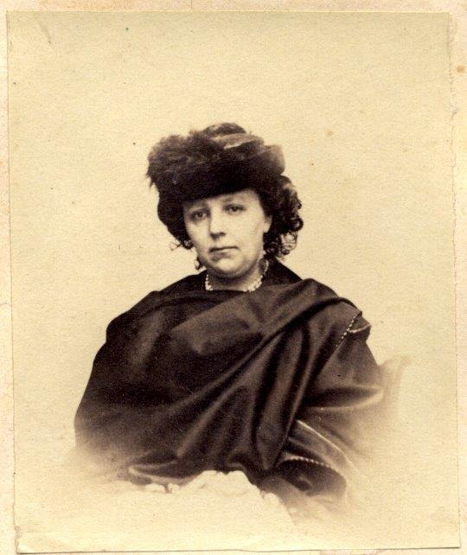
Княгиня Лидия Арсеньевна Друцкая-Соколинская фото 1860-х г.
(Репродукция из книги Ф. Аудизио "«Закревские и Друцкие-Соколинские в Италии (1860–1940) ,Тверь 2015 г.)

Граф Закревский не только выдал дочери разрешение на незаконный брак ( в котором занизил ее возраст на 3 года), но и выдал молодоженам заграничные паспорта на имя князя и княгини Друцких-Соколинских с которыми они и выехали за границу. В апреле 1859 года правда вышла наружу и скандал был велик.

Когда скрывать незаконное венчание дочери стало уже невозможно, 12 апреля 1859 года, граф Арсений Закревский написал письмо императору Александру II. Оно сохранилось в архиве III Отделения Собственной Его Императорского Величества Канцелярии с ремарками царя и шефа жандармов князя Долгорукова (в скобках и жирным шрифтом).
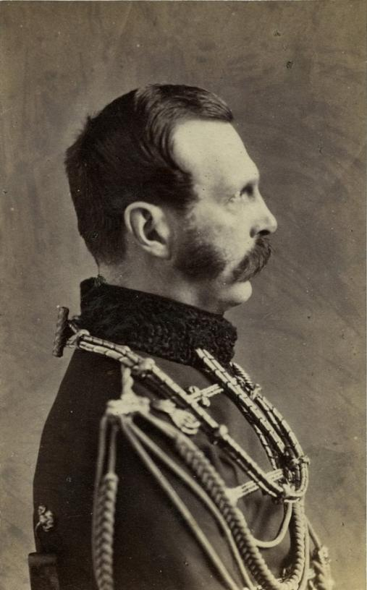
Император Александр II фото конца 1850-х гг.
"Вашему Величеству известна несчастная судьба единственной дочери моей -В 1851 году граф Дмитрий Нессельроде оставил ее в Варшаве, поручив своему управляющему привезти ее ко мне, а сам из Петербурга написал мне, что жить вместе им нельзя и что cудьба моей дочери зависит от одного меня В продолжении семи лет я неоднократно старался восстановить добрые отношения между графом Нессельроде и моей дочерью, но все старания мои были напрасны. Граф Нессельроде остался совершенно равнодушным к своим супружеским обязанностям и на последнее письмо мое к нему в декабре месяце прошлого года даже не дал ответа. Через генерал-Адъютанта князя Долгорукова я прибегал к милосердию Вашего Величества, но Вам угодно было признать вмешательство в мое дело невозможным.(Это было сообщено графу Закревскому лично -ремарка шефа жандармов) Между тем мысль, что после меня дочь моя останется на произволе графа Дмитрия Нессельроде не давала мне покоя. Чувства мои отца долго боролись во мне с обязанностями гражданина и верноподданного… Я изнемог в этой борьбе и, возложив упование на Бога, благословил дочь мою на брак с отставным коллежским асессором князем Друцким-Соколинским…Они повенчались 6 февраля сего года Рязанской губернии, Скопинского уезда, селе Шишкине, на основании письменного моего дозволения (т.е. на подлоге);после чего по паспорту, выданному мною 1 марта за № 2337, выехали за границу. - Я один виною этого незаконного поступка. -Без ропота перенесу я заслуженный мною справедливый гнев Ваш. Но, если, снисходя к понятным Вашему Величеству родительским чувствам и к горестному моему положению, Вы не соизволите разрешить дочери моей возвратиться в Россию под именем княгини Друцкой-Соколинской (что за сумасшествие), то конечно я более ее не увижу и она не закроет глаз моих.
(ГА РФ Ф.109. Оп. 3 Дело 2753 Л. 11-12)
Царь получил письмо накануне своего дня рождения, но расчет на его великодушие не оправдался, последовала резолюция: «После подобного поступка он не может оставаться на своем посту.»
Шеф жандармов князь Долгоруков, в личном послании к графу Закревскому писал:
« Его Величество, с искреннюю, душевною грустью, усматривает во всех, Вами самими сознанных действиях, Ваших явную противозаконность, тем более прискорбную, что Вы, в одно время, нарушили священные обязанности, отца и долг сановника, облеченного полным доверием своего Государя, сановника, которому надлежало, пользоваться правом на нелицемерное уважение своих подчиненных строжайшим соблюдением существующих постановлений как Духовных, так и Гражданских.»
(ГА РФ Ф.109. Оп. 3 Дело 2753 Л. 15)
Известие о незаконном браке и Лидии и увольнение генерал-губернатора Закревского поразило современников:
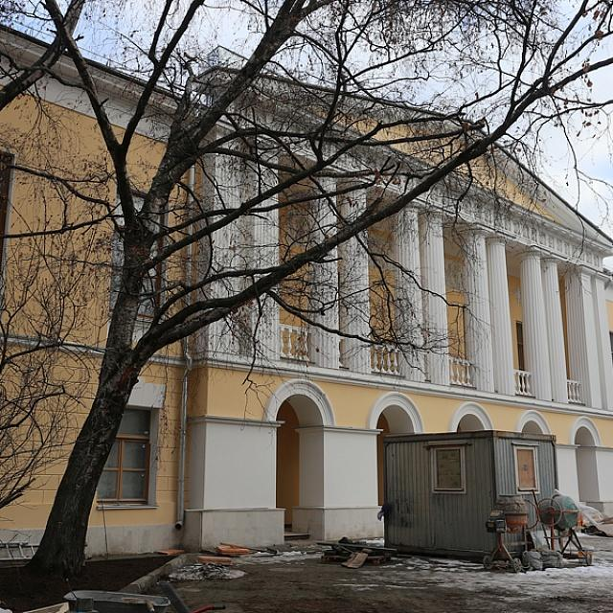
Дом Закревских в Леонтьевском переулке. Соверменный вид.
Я был у графа на другой день по получении указа, нашел его очень расстроенным и первые слова им произнесенные были: «Уволили как булочника». (Д.Никифоров «Москва в царствование императора Александра II.» М. Университетская типография. 1904 г.)
Канцлер Нессельроде, 18апреля 1859 г. писал своему сыну Дмитрию, информируя его о случившемся:
«Свадьба Лидии – совершившийся факт, подтвержденный признанием самого Закревского, который содействовал этому браку. Он благословил новобрачных и снабдил их заграничными паспортами. Император вне себя. Закревский более не московский губернатор; его сменил Сергей Строганов. Вот всё, что мне покамест известно… Будучи не в силах появиться вчера при дворе, я не видел никого, кто мог бы сообщить мне достоверные подробности о впечатлении, сделанном этой катастрофой. Подробности необходимы мне для того, чтобы я мог посоветовать тебе, как действовать дальше. Предпримет ли правительство что-нибудь? Или же тебе, со своей стороны, придется принять меры, подать прошение в Синод, чтобы испросить и получить развод?..»
(Андре Моруа. «Три Дюма»М., "Пресса", 1992.)
Рассмотрев скандальное дело, Святейший синод вынес решение:
«1.Брак графини Лидии Арсеньевой Нессельроде, урожденной графини Закревской, с князем Друцким-Соколинским, как повенчанный при жизни первого ея мужа, графа Дмитрия Нессельроде, признать недействительным, и оставить ее в супружестве с означенным Нессельроде, если сей последний изъявит на это согласие, с тем, впрочем, что она, по смерти его не может вступить в какой-либо новый брак: если же граф Нессельроде не пожелает быть в браке с графиней Лидией Арсеньевой, урожденной Закревской, то ее графиню Лидию Арсеньеву, оставить навсегда в безбрачном состоянии.
2.За сожитие графини Лидии Нессельроде с князем Дмитрием Друцким-Соколинским в беззаконном браке, подвергнуть ее церковной епитимье на 7 лет, с исполнением оной под присмотром духовного ее отца.
3.О поступках: а) графини Лидии Арсеньевой Нессельроде и князя Дмитрия Друцкого-Соколинского, вступивших в противозаконный брак; б) отца Лидии Арсеньевой, бывшего московского военного генерал-губернатора графа Закревского, давшего дочери своей письменное дозволение на вступление в брак с князем Друцким-Соколинским; в) лиц, бывших поручителями при этом браке, и г) коллежского ассесора Медведева, обвиняемого в том, что он просил священника Григория Шишкина повенчать сей брак, и удостоверял о смерти графа Нессельроде – сообщить на рассмотрение светского правительства.
4.Предписать рязанскому епархиальному начальству, что бы оно, по истребовании откуда следует, сведений о последствиях рассмотрения в светском ведомстве поступка князя Дмитрия Друцкого-Соколинского, постановило надлежащее заключение об очищении его совести по правилам церкви.
5.Согласно с решением Рязанского епархиального начальства за допущение священником Григорием Шишкиным и пономарем Семеном Атлетовым при венчании данного брака разных беспорядков, объясненных в решениях епархиального начальства, по силе 187, 200, 202, и 206 ст. Устава духовных консисторий, священника Шишкина, как более виновного, низвесть в причетники, с запрещением ему священнослужения на бессрочное время, а пономаря Атлетова сослать на три месяца в монастырь»
(Колокол. выпуск 10. факсимильное издание 1864 г. М. «Наука» стр 84)
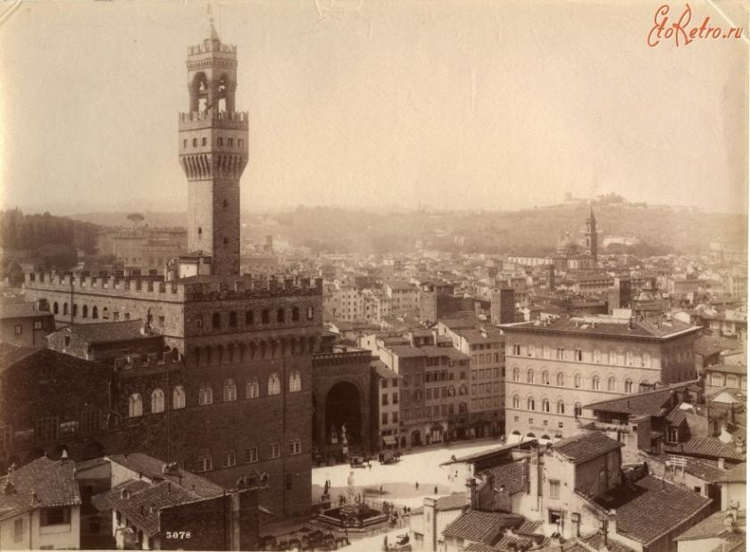
Флоренция, фото 1860-х гг.
Вскоре, по просьбе графа Дмитрия Нессельроде, его брак с Лидией Закревкой формальным определением Синода был расторгнут, и графиня была навсегда оставлена в безбрачном состоянии.
Однако, граф Закревский продолжал обращаться к императору с просьбой по помиловании и признании нового брака дочери, но все было напрасно. Тем временем, Дмитрий и Лидия Друцкие-Соколинские, после недолгого пребывания в Брюсселе, поселились в Южной Англии, в городе Ворсинге (близь Брайтона), где прожили несколько месяцев, а потом переехали в Женеву, где 13 декабря 1859 года, у них родилась дочь Мария, в свидетельстве о рождении (выданном Русской православной церковью в Женеве) которой, было написано, что она незаконная дочь графини Лидии Нессельроде.
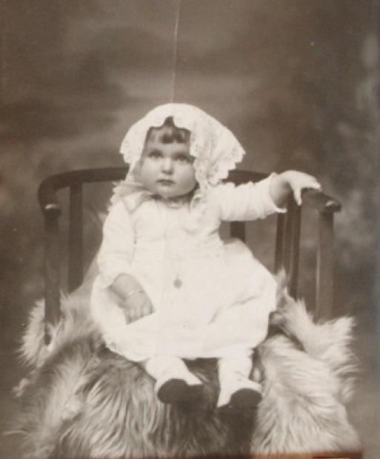
Княжна Мария Дмитриевна Друцкая-Соколинская, дочь Лидии и Дмитрия.
Фото нач. 1860 гг.
Вскоре Друцкие-Соколинские переезжают в Тоскану, где задерживаются надолго. 18 декабря 1862 года у них рождается сын Арсений. В этом же году князь Дмитрий Друцкий –Соколинский покупает во Флоренции дворец Мондрагоне; затем в 1863 году – имение Гальчето в Монтемурло для проживания летом, а в 1865 году – ещё один дом во Флоренции по адресу Виа Санта-Репарата, 57. Вместе с семьей постоянно проживает сестра Дмитрия – княжна Екатерина Владимировна Друцкая-Соколинская (1838-1913), значение которой в их жизни было очень велико. Граф и графиня Закревские несколько раз приезжали к своей дочери в гости, и ,в конце концов, остались в Италии навсегда.
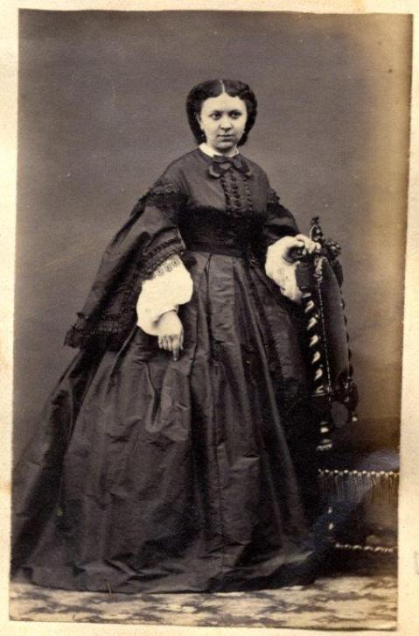
Княжна Екатерина Владимировна Друцкая-Соколинская фото 1860-х г.
(Репродукция из книги Ф. Аудизио "«Закревские и Друцкие-Соколинские в Италии (1860–1940) ,Тверь 2015 г.)
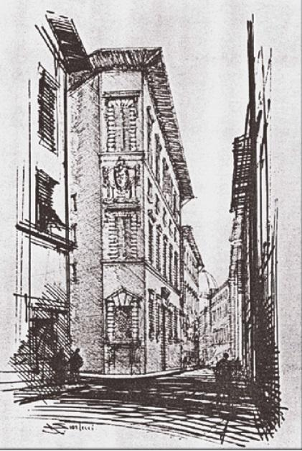
дворец Закревских (Мондрагоне) во Флоренции, старый рисунок.
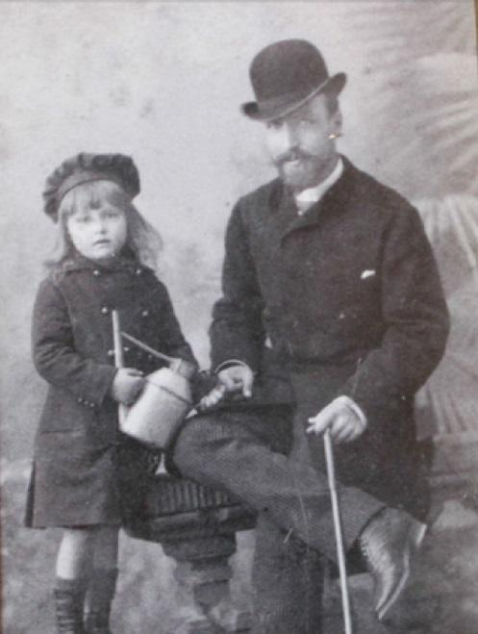
Князь Дмитрий Владимироваич Друцкий-Соколинский с дочерью Марией.
Фото середины 1860 -х гг.
После смерти графа Закревского, и жена и дочь отказались от его личного наследства в пользу племянников – детей брата Арсения Андреевича. А знаменитое имение Ивановское (все имущество из которого было вывезено во Флоренцию) приобрела графиня Софья Васильевна Келлер.
Но кроме этого, кончина графа Закревского в январе 1865 года, сдвинула дело о незаконном браке его дочери и зятя с мертвой точки:
“Государь Император высочайше повелеть соизволил: князя Дмитрия Друцкого-Соколинского и разведенную графиню Лидию Нессельроде, в виде особой монаршьей милости, от суда и следующего им по светским уголовным законам наказания за вступление в означенный незаконный брак освободить, не касаясь, впрочем, определения Святейшего Синода, по оному состоявшегося…»
9 июля 1865 года последовало разрешение князю Дмитрию Друцкому-Соколинскому – « в виде Монаршьей милости и не в пример другим» - давшее возможность ему усыновить своих собственных детей Марию и Арсения : они получили фамилию и титул отца, но «без права наследования в родовом его имении». До этого они, по законам Российской империи считались незаконнорожденными. Тем не менее, об их матери, княгине Лидии не было сказано не слова.
Подробности итальянской жизни семьи графов Друцких-Соколинских можно прочесть в замечательной книге изданной в Тверском обществе книголюбов "«Закревские и Друцкие-Соколинские в Италии (1860–1940),Тверь 2015 г. Большое спасибо за помощь Вере Викторовне Ткаченко и авторам книги Гамэру Баутдинову и Феличите Аудизио».
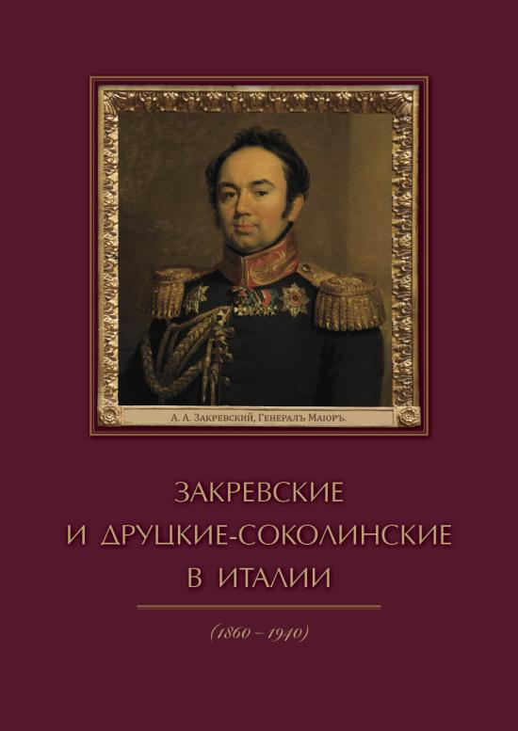
Я же повторяться не хочу, и лишь вкратце расскажу о том, что происходило далее. Спустя 9 лет Лидия пишет новое письмо – уже самому императору.
Ваше Императорское Величество,
Всемилостливый Государь,
От моего сожительства с князем Друцким, которого я считала и считаю своим единственным мужем, я имею двух детей. Эти дети составляют для меня все.
Искренне раскаявшись во всей своей прошлой жизни, я хочу всю себя посвятить им. Я не оправдываю себя, но я мать и это чувство сильнее всего во мне. Ваше величество, сами отец и знаете по опыту, как дороги Вам дети. Во имя этих чувств, в память моего отца, потерявшего на старости лет Вашу Царскую милость из-за своей любви ко мне, умоляю Ваше Величество дозволить мне жить в России, где князь Друцкий воспитывает наших детей. Если в моей прошлой жизни было много погрешностей и ошибок, они все были личные мои, никогда и никому я не сделала никакого зла, которое могло бы стать между мною и Вашим Августейшим помилованием.
Простите, простите меня, Государь, и Господь благословит Вас в Ваших детях.
С чувством всесовершеннейшей преданности имею счастие быть
Вашего Императорского Величества
Моего Всемилостливейшего Государя
Верноподданная Лидия,
Рожденная графиня Закревская.
Город Вове
11 марта 27 февраля 1875 года.
(ГА РФ Ф.109. Оп. 3 Дело 2753)
Письмо подобного же содержания было послано и императрице Марии Александровне.
Указом Департамента Герольдии Правительствующего Сената от 2 мая 1874 года Лидии Арсеньевне было разрешено именоваться "графиней Нессельроде, урожденной графиней Закревской". Естественно, что эта формулировка ее не могла удовлетворить, и по ее новому прошению (и при поддержке III отделения Собственной Его Императорского Величества канцелярии) был издан новый документ. Именным указом от 15 мая 1875 г. император Александр II соизволил «во внимание к заслугам отца просительницы генерал-адъютанта графа Закревского и к ходатайству коллежского асессора князя Дмитрия Друцкого-Соколинского, дозволить ей, графине Нессельроде, возвратиться в Россию, даровав помилование за пребывание за границей без установленного вида, а также разрешить ей именоваться "княгинею Друцкой-Соколинской, урожденною графинею Закревской", без присвоения однако же каких-либо имущественных прав по наследству».
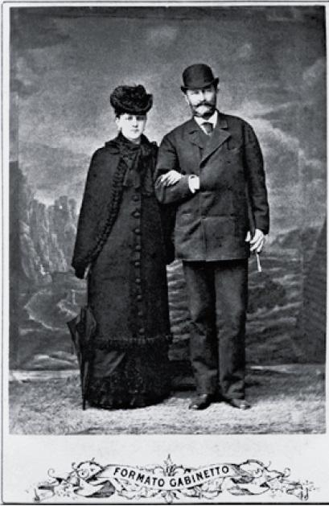
Князь Дмитрий Владимирович Друцкий-Соколинский с дочерью Марией.
Репродукция из книги: «Закревские и Друцкие-Соколинские в Италии (1860–1940) ,Тверь 2015
После этого Лидия, вместе со своим мужем могла беспрепятственно посещать Россию. Больше никаких громких скандалов в ее семейной жизни не было. Она умерла 27 марта 1884 года, в возрасте 58 лет, и была похоронена вместе с отцом и матерью. Сохранилось описание их могил:
«Граф Закревский неоднократно высказывал желание быть похороненным там, где его застигнет кончина. В четырех верстах от Прато, небольшого города близь Флоренции, приобрел он в 1863 году большое по Итальянским понятиям имение Гальчето, в 142 десятины, разделенное на 14 отдельных ферм, отдаваемых в аренду по здешнему обычаю из-полу, с великолепным трехэтажным дворцом, монументальной наружной лестницей и почти таким же обширным домом для управляющего имением. Тут была католическая каплица, которую граф намеревался обратить в православный храм, и здесь же пожелал он быть похороненным. По наружности каплица ничем не отличалась от обыкновенных сельских небольших церквей, не имеющих особой колокольни, даже если крест на ней остался Латинский. Внутри уже нет алтаря, а прекрасное мраморное распятие Греческого образца о четырех гвоздях указывает на переход католической каплицы в православную часовню. Посреди, напротив распятия, под мраморной белой плитой покоится прах графа Закревского. На плите вырезано довольно мелкими буквами: «Здесь похоронено тело генерал-адъютанта, генерала от инфантерии, графа Арсения Андреевича Закревского, скончавшегося 11\23 января 1865 во Флоренции.
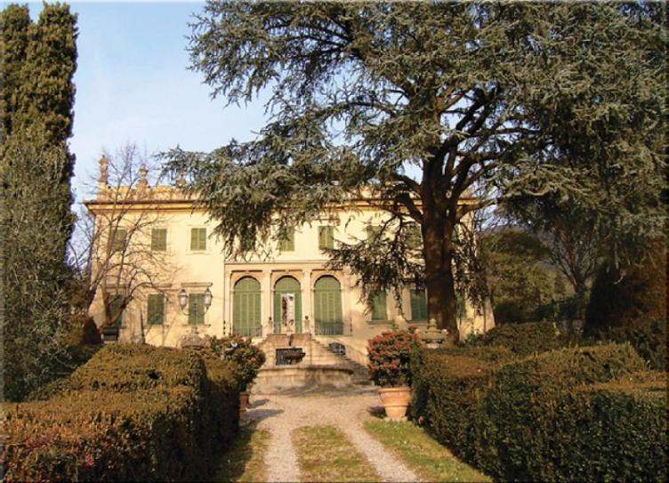
Вилла Закревских Гальчето в Тоскане. современный вид.
Репродукция из книги: «Закревские и Друцкие-Соколинские в Италии (1860–1940) ,Тверь 2015

